**Теннис набирает темп!**

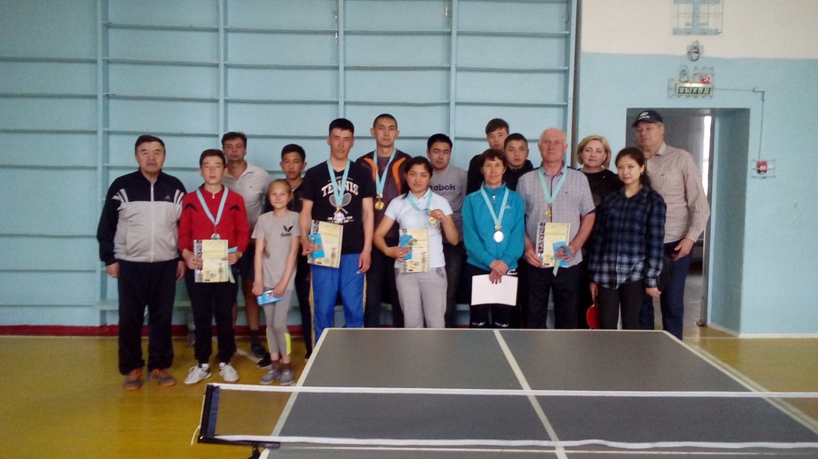  
 С 4 по 5 мая 2017 года в спортивном зале Колледжа индустрии, туризма и сервиса г. Щучинск прошли соревнования личного первенства Бурабайского района по настольному теннису , посвященные Дню Великой Победы и 25-летию Вооруженных сил Республики Казахстан. В соревнованиях приняли участие команды средних школ города (№3,№5,№6,№7,№8,№9) и района (Савинской основной школы, Карабулакской основной школы). Так же приняли участие в соревнованиях команды Кадетского корпуса, ТОО «Жасыл Ел», «Гольф-клуба, АО «Локомотивное депо». Высшего Колледжа, Педагогического колледжа, Колледжа индустрии, туризма и сервиса, Колледжа экологии и лесного хозяйства.

**Результаты соревнования:**

**Среди ветеранов:**

І – место – Кошевой Николай, учитель СШ №6

ІІ – место – Келдияров Базарбай, работник АО «Локомотивное депо»

ІІІ – место – Нуржанов Куанышбек, работник АО «Локомотивное депо»

**Среди женщин:**

І – место – Ерлан Майрагуль, студентка ІІІ курса Колледжа экологии и лесного хозяйства.

ІІ – место – Шиндарей Татьяна, оператор АО «Локомотивное депо»

ІІІ – место – Кабенова Рита, ученица 9 класса Савинской основной школы

**Среди мужчин:**

І – место - Кожабай Джамбул, учитель ШГ «Мирас»

ІІ – место Муканов Альмухан, ученик Карабулакской основной школы

ІІІ – место – Ибрай Ернар, рабочий ТОО «Жасыл Ел», выпускник ГККП «Колледжа экологии и лесного хозяйства, г. Щучинск» 2017 г. по программе «Серпін-2050»

Растет популярность настольного тенниса! В соревнованиях приняли участие 70 спортсменов! В течение двух дней шли интересные игры, которые потребовали от участников большой физической, морально-волевой и технико-тактической подготовки.

Победители соревнований были награждены грамотами, медалями и ценными призами руководителем отдела физической культуры и спорта Бурабайского района Куприяновой Т.Ю.

**Арыкбаев К.К. мастер спорта СССР, преподаватель Колледжа экологии и лесного хозяйства.**